Міністерство освіти та науки України
Національний технічний університет України
«Київський політехнічний інститут ім. Ігоря Сікорського»
Факультет інформатики і обчислювальної техніки
Кафедра обчислювальної техніки

Лабораторна робота №1
з курсу «Архітектура комп’ютерів – 3»

Виконав:
студент 3 курсу ФІОТ
групи ІВ-81 :
Бухтій О. В. , 8106

Київ-2020
Тема: Створення мінімального програмного проекту на мові асемблера.
Мета: Створити мінімальний проект, перевірити виконання відлагоджувачем.

Результат :

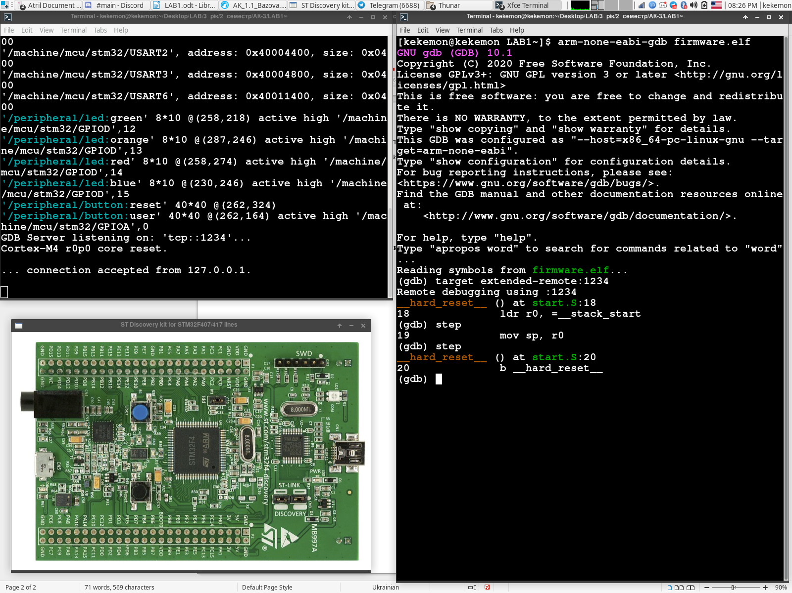

Висновки
Було створено базовий проект за шаблоном та запущено його в дебагері.

